附件2

广州市地表水自动监测预警网络

建设初步方案

一、现状与形势

（一）取得的进展

目前，广州市已建成“自动监测+手工监测”立体化监控网络，共布设监测点位2000余个，覆盖主要干、支流等重要水体，为精准治污、科学施策提供技术支撑。在自动监测方面，已建成并联网运行的水环境自动监测站(以下简称水站)共计98个，重点布设于干支流水系和饮用水水源地。在手工监测方面，按照国家、省监测工作要求和技术规范，结合水文、气象等条件，每月对地表水断面（20个国省考，50个市控，102个水功能区、水源地、湖库，1718条河道）开展一次手工监测。对于特殊情况（如重大赛事、重大活动、水质异常），根据工作任务开展加密监测。监测范围和频次满足国家和省相关要求。“十四五”期间，广州市累计投入资金3亿元用于推进水环境监测能力建设，包括手工监测（1.6亿元）、水质自动监测站建设（5336万元）及运行维护（6245万元）。水环境监测数据在水质预警、考核评估、重大活动保障和公众服务等方面发挥了关键作用。自2013年起，广州市饮用水源长期稳定100%达标；国、省考断面水质优良比例从2018年的61.5%提升至2024年的100%，连续五年全面达标；147条城市黑臭水体消除黑臭；涌现了流溪河、乌涌等一批具有示范意义的美丽河湖。

（二）面临的问题

在取得积极成效的同时，地表水监测网络建设工作还面临一些问题。一是对标深入打好污染防治攻坚战的要求，我市水环境质量全面达标的基础不牢固。近年来，广州市水环境质量持续改善，取得阶段性成果，但全面达标的基础不牢固，部分支流水质仍未达标。今年1-4月，我市500条重点区域一级支流中仍有47条（9.4%）未达标。二是对标新形势下精准治污的要求和公众对优美生态环境的热切期待，水质监测的精细化和自动化水平有待提升。我市当前水环境监测仍以传统的手工监测为主，在数据时效性和时空分辨率等方面还存在局限性，难以满足新形势下精准治污的要求和公众的期盼。另外，全市已建成的98个水站，空间分布不均衡、简易水站占比较高，与北京（166个）、上海（279个）、苏州（179个）、深圳（144个）、中山（259个）等国内先进城市相比，存在明显差距。三是对标广州打造美丽中国城市样板的新要求，监测体系的现代化水平有待提升。当前，我市天空地海一体化监测网络建设仍处在起步阶段，无人机、无人船、卫星遥感等无人体系技术的应用场景还不够丰富；在“三水统筹”实施过程中，水生态和水资源监测能力存在不足；监测技术数智化转型需提速，对照国家生态环境监测网络数智化转型方案要求，无人运维、智能采样、黑灯实验室和立体遥测等创新技术应用亟待加强。

（三）机遇和挑战

近年来，美丽中国建设、美丽中国先行区建设、美丽城市建设等一系列战略布局，为全方位推进美丽广州建设提供了明确的方向和指引。作为国家中心城市和粤港澳大湾区核心引擎，广州市承载着建设社会主义现代化国际大都市、全球可持续发展样板城市、美丽中国城市样板的历史使命。生态环境部《关于加快建立现代化生态环境监测体系的实施意见》提出，未来五年要加速推进生态环境监测数智化转型，全面加强监测基础能力，现代化监测体系建设取得重要进展。当前，生态环境监测工作正处于战略机遇叠加期。面临国家政策全面升级、技术规范精细化、域协同深化等多重新形势，地表水自动监测网络建设需以政策为引领、技术为支撑、管理为抓手，统筹推进监测网络全域覆盖、数据深度应用与跨域协同治理，为美丽中国建设提供坚实保障。

二、总体要求

（一）指导思想

以习近平新时代中国特色社会主义思想为指导，全面贯彻党的二十大和二十届三中全会精神，深入落实习近平生态文明思想和习近平总书记对广东系列重要讲话、重要指示精神，认真落实“加快建立现代化生态环境监测体系” 的总要求，以监测先行、监测灵敏、监测准确为导向，以更高标准保证监测数据“真、准、全、快、新”为根本，加快建立广州市地表水自动监测网络，为建设美丽广州、打造美丽中国城市样板贡献监测力量。

（二）基本原则

一是系统整合。立足于国家、省、市现有水质自动监测网络，整合提升生态环境、水务等部门已有水站，按照国家规范要求填平补齐监测项目，实现水质自动监测数据共享，避免重复建设。二是分步实施。优先推动重要饮用水源、重要赛事、重点流域、重点断面所涉水体水站的建设；其次聚焦美丽河湖建设和一级支流提质增效开展建设；最后力争实现全市自动监测站全域覆盖的目标。三是分类建设。因地制宜，根据实地勘察情况建设超级站、固定站和微型站。入海河流断面原则上建设超级站，主干河流断面和饮用水源地原则上建设固定站，其余断面原则上建设微型站。四是属地负责。为确保水站建设工作快速有效开展，由各区政府负责辖内水站征（租）地、建设工作。五是统一管理。水质自动监测网络运行由市生态环境部门统一组织管理、维护运行，建立水环境质量监测与预警平台，水质自动监测数据由市生态环境部门统一发布及使用。

（三）主要目标

**——2025年**，聚焦水环境安全，重点织密流溪河“三水统筹”监测网络，对现有20个站点提质增效。

——**2027年**，聚焦责任目标考核，在水源地、考核断面、广州“新六脉”等关键区域持续完善全市地表水自动监测网络。

——**2030年**，聚焦美丽河湖建设和一级支流提质增效，已建自动监测站基本完成仪器设备智能化更新改造。

——**2035年**，聚焦满足公众对优美生态环境的期待，力争实现全市自动监测站全域覆盖的目标，监测网络数智化水平整体跃升，智能运维、大数据分析、精细化预报预警等工作取得积极成效。

三、主要任务

按照“重点优先、梯次推进”的工作思路，分阶段构建“饮用水源—重点流域—重要断面—跨界河流—美丽河湖—支流河涌”全域覆盖的地表水自动监测网络，力争在国内率先建成生态环境监测现代化城市。

（一）2025-2027年：持续攻坚、补齐短板

2025年前，建成1个流溪河水库浮船站（流溪河源头），5个流溪河重要支流微型站，2个无人机智能遥感巡测基站（流溪河李溪坝考核断面周边），新增站点8个。

2027年前，完成1个“十五五”拟新增国考断面（广州大桥），27个市控、跨市及跨交接断面，2个城市集中式饮用水源地，50个未能稳定达标一级支流和广州“新六脉”河流的自动监测站建设，新增站点80个。

（二）2027-2030年：突出重点、提质增效

完成1个虎门大桥超级站，广州市100条美丽河湖及500条重点区域一级支流自动监测站的建设，新增站点500个（扣除已建成数量）。按照国家、省、市的部署，对29个国考、省考、市控水站开展智能化更新改造，包括站房改造、仪器设备更新、分析和溯源能力提升等内容。具体如表2所示。

（三）2030-2035年：全域覆盖、智慧引领

2035年，力争实现全市自动监测站全域覆盖的目标。构建地表水自动监测智慧管理平台，集多部门监测数据共享、智能审核、自动生成报告、数据自动挖掘、污染态势感知、预测预报等功能于一体。未来，地表水自动监测预警网络的建设需要根据生态环境监测数智化转型的需要和新技术的发展进行动态调整。

四、费用估算

参考《广东省生态环境监测支出测算标准（2024年修订）》，固定站、微型站、超级站的建设费用分别为300万元/个、120万元/个、1200万元/个，包含仪器设备采购、安装调试及基础建设费用。每个站点1年运维费用按建设费用的10%估算。总体所需费用约28.34亿元，其中近期（2025-2027年）1.75亿元、中期（2027-2030年）7.83亿元、远期（2030-2035年）18.75亿元。

五、保障措施

加强组织领导。由广州市生态环境局牵头组织水站建设工作，印发工作方案，申请建设经费，统一采购和安装水站相关仪器设备，组织研发地表水自动监测智慧管理平台，研究解决建设过程中的困难和问题，协调相关职能部门和各区政府做好本行政区域内监测断面水站建设工作。各区政府具体负责辖区内所有断面、点位的水站征（租）地、建设工作，水站建成后配合市生态环境局对水站进行的管理、运营和维护工作。

拓展资金渠道。将水站建设与运维列入各级财政预算重点保障领域。市直有关部门（单位）、各区政府积极申请中央、省专项资金，全面推进水站建设。

加强质量管理。加强对已建成水站的质量管理，严格执行《地表水水质自动监测站（常规五参数、 CODMn、NH3⁃N、TP、TN）运行维护技术规范》（HJ 915.3—2024）关于站检查维护、运行质量控制、异常情况处置和运行记录等技术要求。

附图

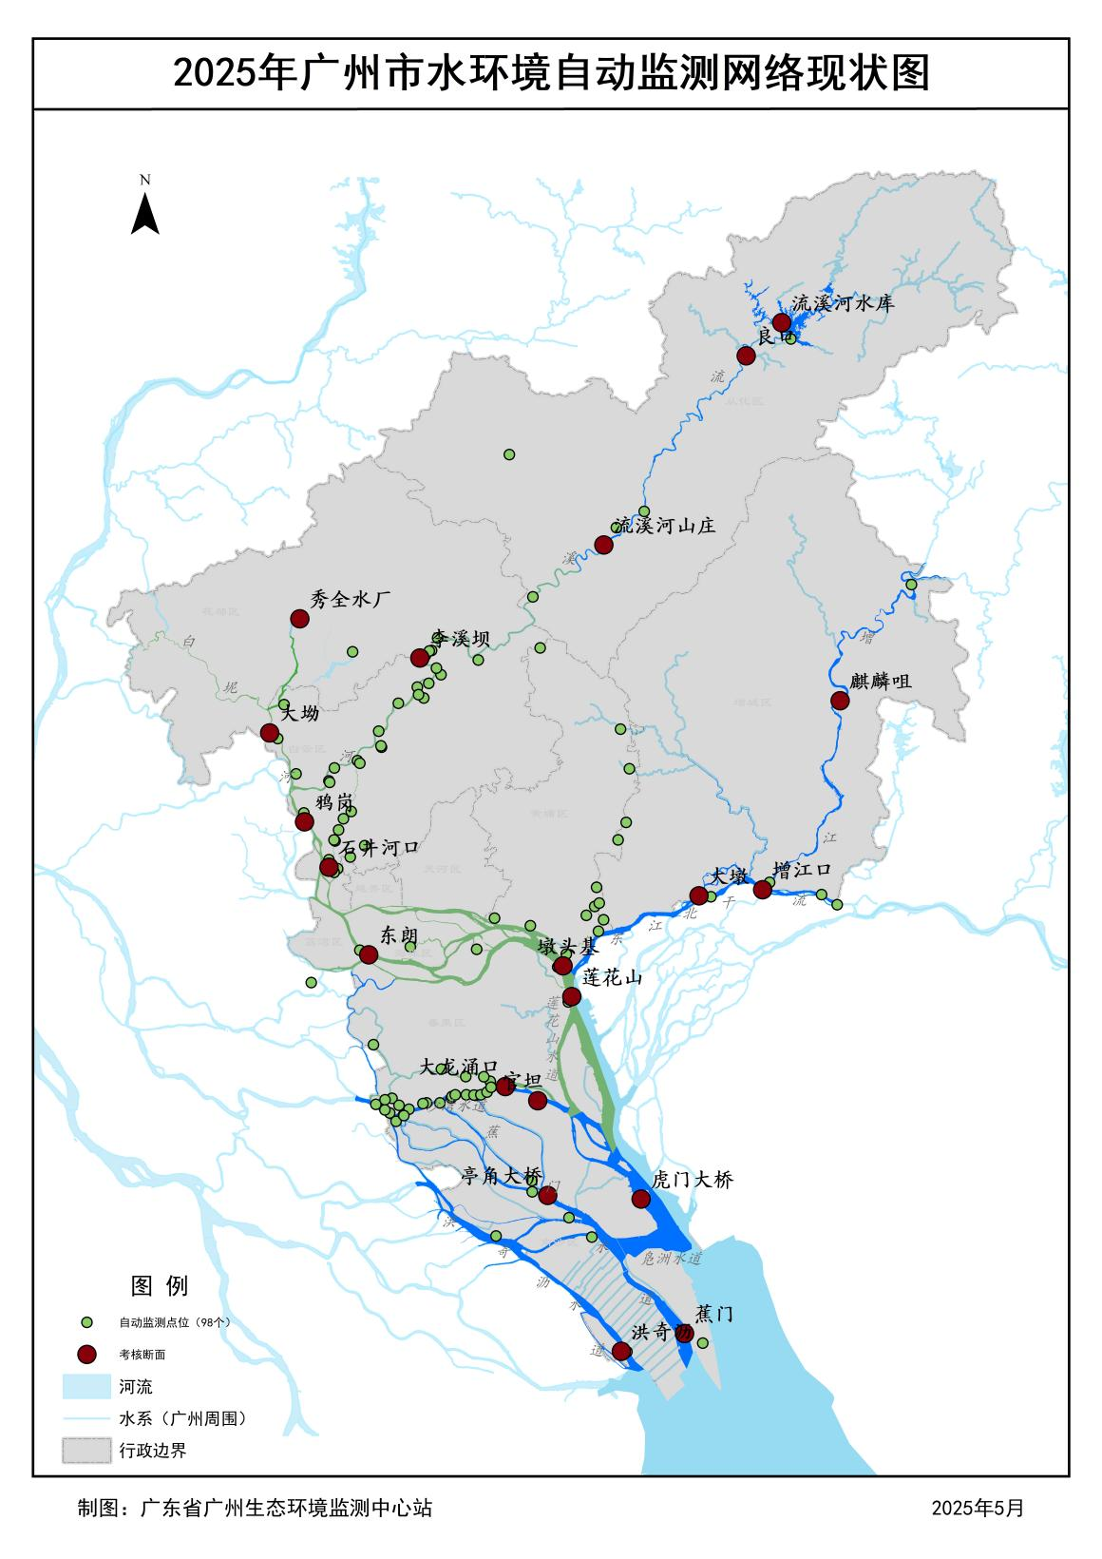

图1 2025年广州市水环境自动监测网络现状图

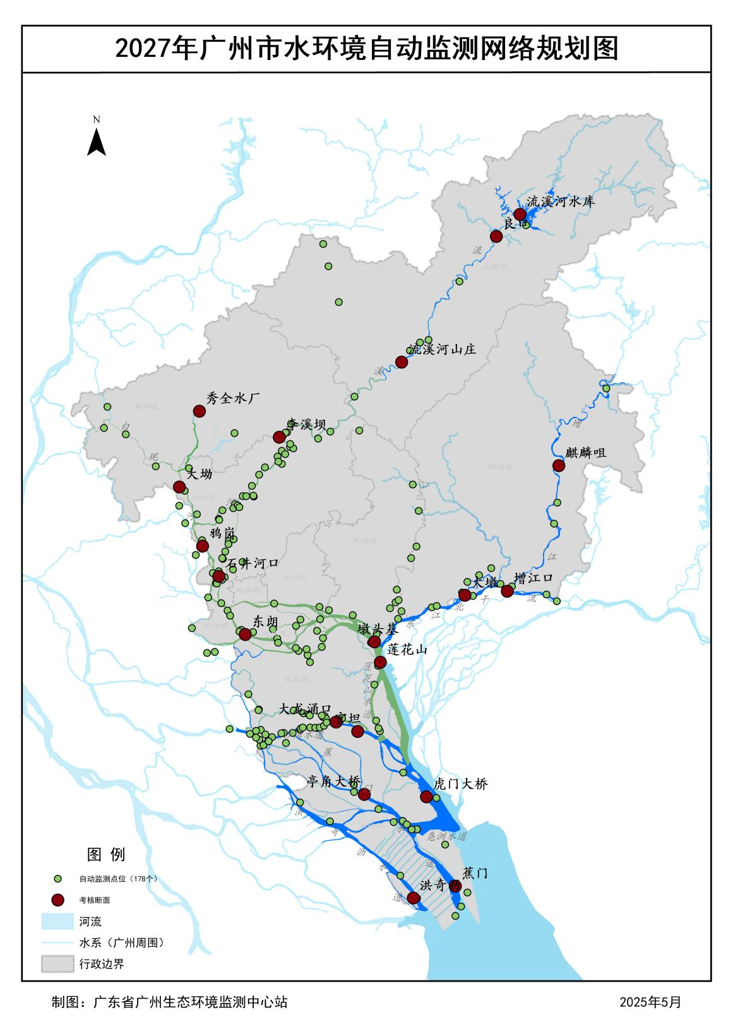

图2 2027年广州市水环境自动监测网络规划图

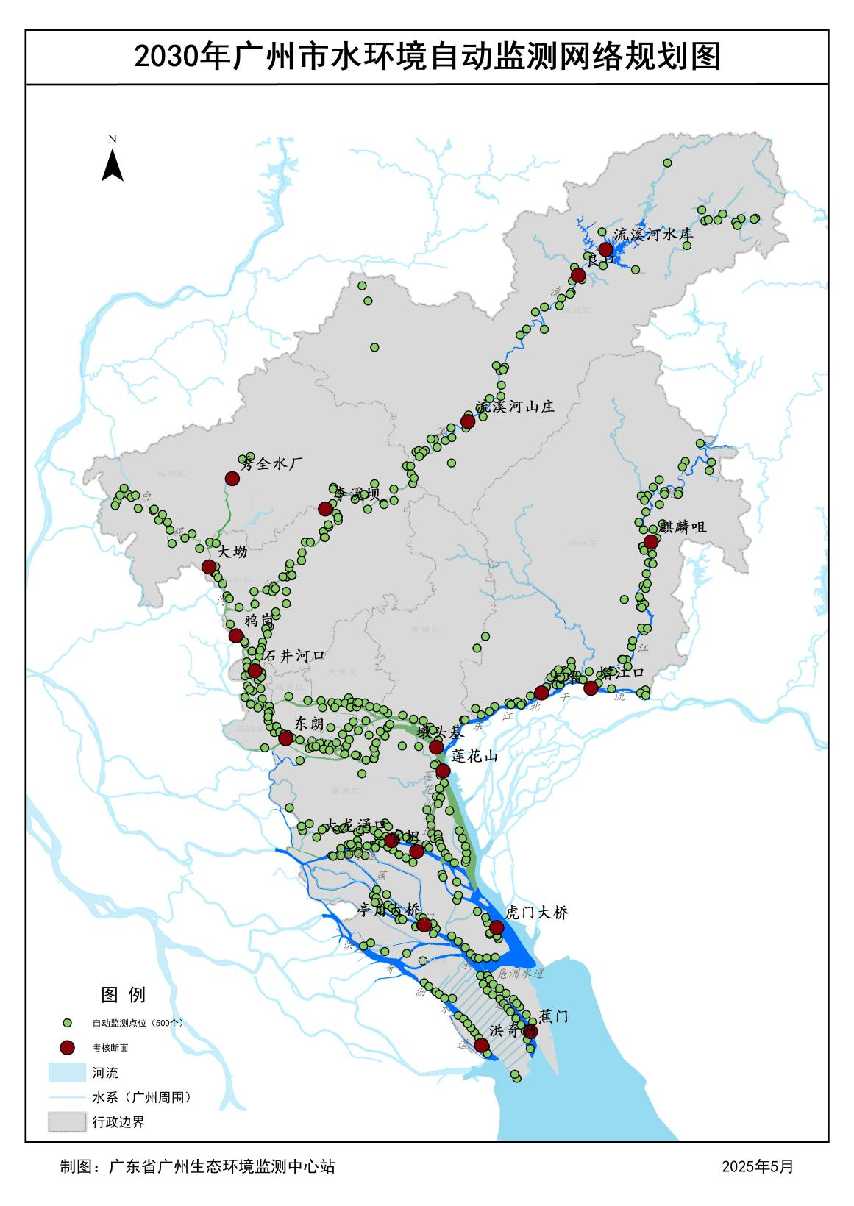

图3 2030年广州市水环境自动监测网络规划图